2-3-4 现代生物进化理论
一、选择题
1． 500万年以前，人类和黑猩猩还是一家，人类经过基因代谢(即获得新基因，抛弃旧基因)而与黑猩猩区分开。关于基因代谢的说法，不符合生物进化事实的是 ( )
A．基因代谢为自然选择提供了原材料
B．人类的基因代谢速率比其他哺乳类快
C．500万年来黑猩猩没有发生基因代谢
D．人类基因组中，脑基因组的基因代谢速率最快
2．下列符合现代生物进化理论的叙述是 ( )
A．物种的形成可以不经过隔离
B．生物进化过程的实质在于有利变异的保存
C．基因突变产生的有利变异决定生物进化的方向
D．自然选择通过作用于个体而影响种群的基因频率
3．现代生物进化理论是在达尔文自然选择学说的基础上发展起来的。现代生物进化理论对自然选择学说的完善和发展表现在 ( )
①突变和基因重组产生进化的原材料 ②种群是进化的单位 ③自然选择是通过生存斗争实现的 ④自然选择决定生物进化的方向 ⑤生物进化的实质是基因频率的改变 ⑥隔离导致物种形成 ⑦适者生存，不适者被淘汰
A．②④⑤⑥⑦ B．②③④⑥
C．①②⑤⑥ D．①②③⑤⑦
4．下列关于隔离的叙述正确的是 ( )
A．只有生殖隔离能阻止种群间的基因交流
B．所有物种的形成都要经过长期的地理隔离
C．长期的地理隔离必然导致生殖隔离
D．种群基因库的差异是产生生殖隔离的根本原因
5．下列关于基因频率、基因型频率与生物进化的叙述正确的是 ( )
A．一个种群中，控制一对相对性状的基因型频率的改变说明物种在不断进化
B．色盲患者中男性多于女性，所以男性群体中色盲的基因频率大于女性群体
C．Aa自交后代所形成的群体中，A基因的频率大于a基因的频率
D．一个种群中，控制一对相对性状的各种基因型频率之和为1
6．假设某动物种群中，最初一对等位基因B、b的频率B＝0.75，b＝0.25，若环境的选择作用使B基因的频率不断降低，若干代后B、b的基因频率B＝0.25，b＝0.75，则在整个进化过程中，群体中基因型为Bb的频率变化规律是 ( )
A．不断增加 B．不断降低
C．先增加后降低 D．基本不变
7．下列关于物种和种群的叙述中，错误的是 ( )
A．一个物种可以形成多个种群，一个种群中只能含有一个物种
B．若物种乙是由物种甲进化来的，则物种乙和物种甲之间一定发生了生殖隔离
C．突变、基因重组和自然选择均能定向改变种群的基因频率
D．若种群1与种群2的基因频率都发生了改变，则这两个种群都在进化
8．某植物种群中，AA个体占16%，aa个体占36%，该种群随机交配产生的后代中AA个体百分比、A基因频率和自交产生的后代中AA个体百分比、A基因频率的变化依次为 ( )
A．增大，不变；不变，不变
B．不变，增大；增大，不变
C．不变，不变；增大，不变
D．不变，不变；不变，增大
9．玉米的含油量随选择世代的变化情况如图所示。据图分析，选育过程对高含油量玉米品种的产生所起的作用是 ( )
A．改变了控制产油的一对等位基因的总频率
B．改变了玉米的基因库，导致新物种的产生
C．淘汰了一些表现型，从而导致含油量高的基因频率增大
D．在逐步产生并选择多对等位基因的同时，淘汰了多对等位基因
10．如图表示环境条件发生变化后某个种群中A和a基因频率的变化情况，下列说法错误的是 ( )
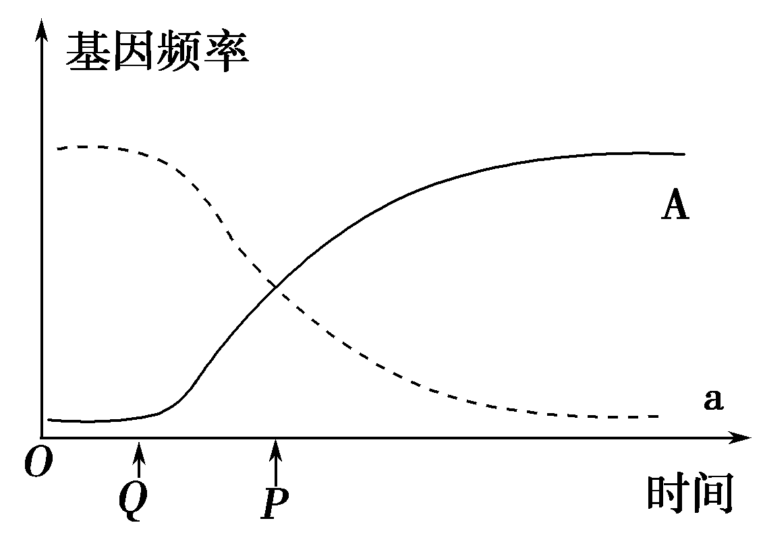
A．Q点表示环境发生了变化，A控制的性状更加适应环境
B．P点时两曲线相交，此时A和a的基因频率均为50%
C．该种群中杂合子的比例会越来越高，逐渐取代纯合子
D．在自然选择的作用下，种群的基因频率会发生定向改变
11．下列关于生物变异和进化的叙述，正确的是 ( )
A．发生在体细胞内的基因突变一般不能传给后代
B．经过自然选择的作用一定能形成新物种
C．新物种都是经过长期的地理隔离形成的
D．生物进化的实质是环境导致生物发生变异并与之相互适应
12．下列有关生物多样性和进化的叙述中，不正确的是 ( )
A．细菌在接触青霉素后会产生抗药性的突变个体，青霉素的选择作用使其生存
B．蜂鸟细长的喙与倒挂金钟的筒状花萼是它们长期协同进化形成的相互适应
C．异地新物种的形成通常要经过突变和基因重组、自然选择及隔离三个环节
D．自然选择能定向改变种群的基因频率，决定了生物进化的方向
二、非选择题
13．一块某种甲虫成灾的菜地，先后使用了两种杀虫剂，该甲虫相对数量变化曲线如图所示，请回答问题。
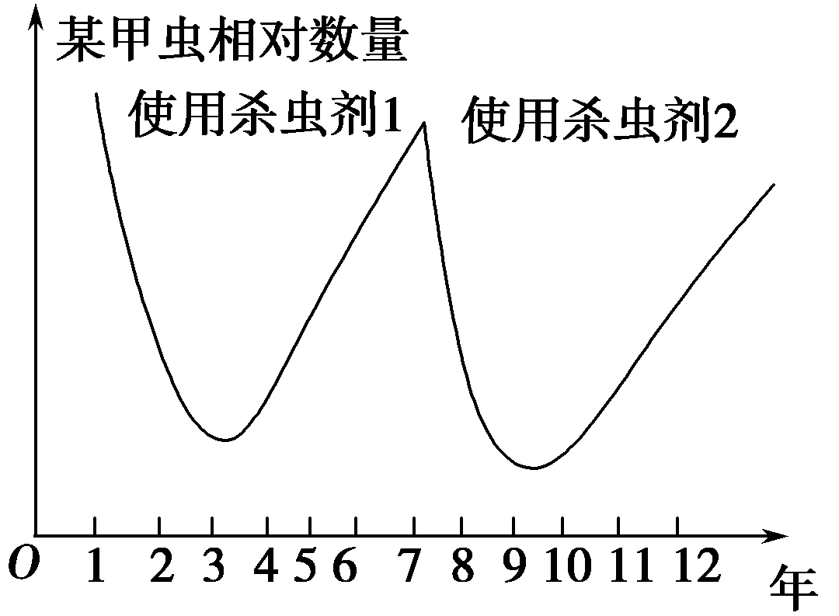
(1)曲线回升是通过________之间的________来实现的。
(2)用现代生物进化理论来解释以上现象：
①甲虫抗药性越来越强是因为杀虫剂对甲虫起了________作用。在此过程中，能生存下来的个体一般具有一些微小的变异，即抗药性。从这里我们可以看出，自然选择是________(定向或不定向)的。
②从图中曲线可以看出，使用杀虫剂1的第六年，甲虫适应了具有杀虫剂的环境，这种适应的形成是________的结果。当第七年使用杀虫剂2时，甲虫由于不适应改变了的环境而大量死亡，经过再次积累，新的________重新适应环境。
(3)如果不使用杀虫剂，在保证该菜地收益的同时降低甲虫的危害，可采取的措施有：______________________________________________。
14．原产某地的某种一年生植物a，分别引种到低纬度和高纬度地区种植，很多年以后移植到原产地，开花时期如下图所示。回答下列问题。
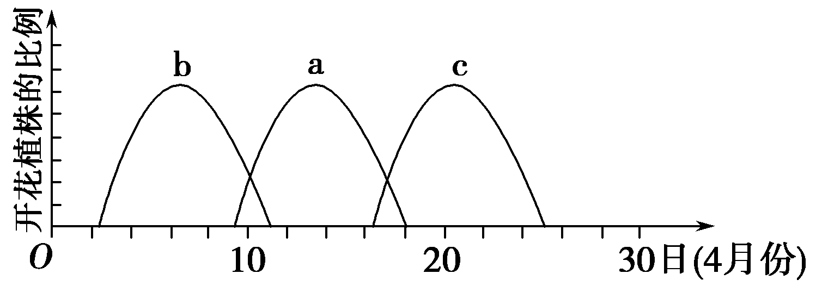
(1)将植物a引种到低纬度和高纬度地区，这样原属于同一个物种的种群a、b和c之间形成________，种群b和种群c个体之间由于花期不同，已不能正常受粉，说明已产生了________________。
(2)在对b植物的某一种群进行的调查中，发现基因型为DD和dd的植株所占的比例分别为10%和70%(各种基因型个体生存能力相同)，第二年对同一种群进行的调查中，发现基因型为DD和dd的植株所占的比例分别为4%和64%，在这一年中，该植物种群是否发生了进化？________，理由是_________________。
(3)现代达尔文主义认为：________是生物进化的基本单位，________决定生物进化的方向；________________是物种形成和生物进化的机制。
15．生物进化实质是种群基因频率的改变，其中影响种群基因频率的因素有很多，如自然选择、基因重组、遗传漂变、生物个体的迁入迁出等。某中学生物研究小组为证明人工选择对种群基因频率的影响，选用了纯种长翅果蝇和残翅果蝇进行实验。已知果蝇的长翅(B)对残翅(b)为显性，基因位于常染色体上 。他们的实验过程如下：
a．选择一只纯种雄性长翅果蝇与一只雌性残翅果蝇进行杂交，获得子一代雌雄果蝇；
b．让子一代果蝇连续自由交配5代，同时在每一代中要除去残翅果蝇；
c．当子六代所有长翅果蝇自由交配后，统计子七代长翅果蝇和残翅果蝇在种群中的百分比；
d．根据残翅果蝇的百分比计算出B、b基因在种群中的基因频率，得出结论。
请分析回答下面的问题。
(1)如果按照上述步骤进行，在子三代长翅果蝇中纯合子占________。
(2)如果在每代中不除去残翅果蝇，在子三代长翅果蝇中纯合子占________。
(3)请判断该实验过程的设计是否科学？________________________________。
你的理由是_________________________________________________________。
(4)若让你对此实验过程进行改进，请设计出改进后的步骤。
①选择一只纯种雄性长翅果蝇与一只雌性残翅果蝇进行杂交，获得子一代雌雄果蝇；
②________________________________________________________________；
③________________________________________________________________；
④_________________________________________________________________。
(5)请预期这种人工选择对种群基因频率的影响。

